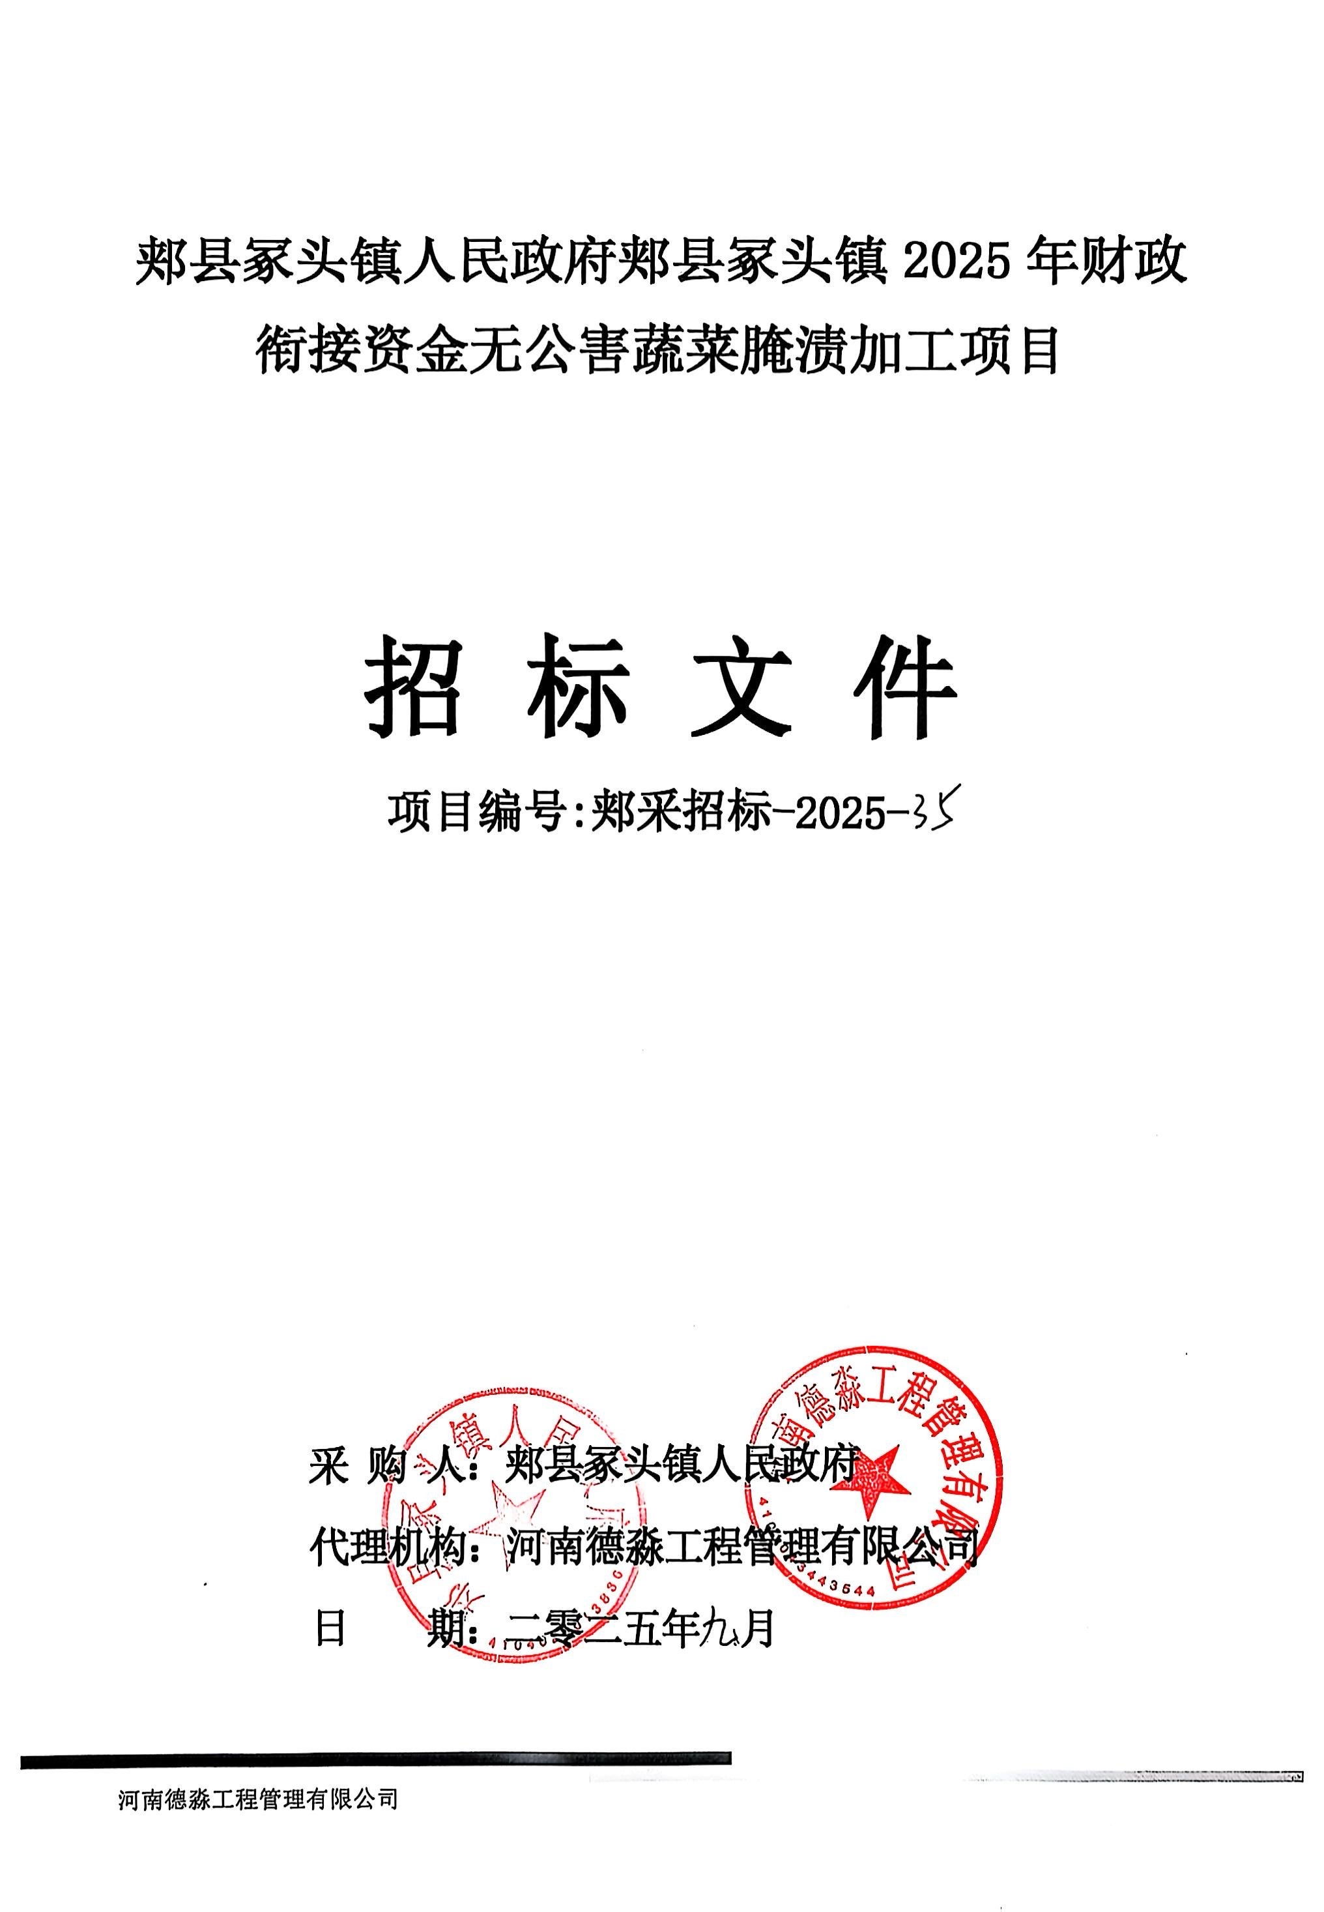

郏县冢头镇人民政府郏县冢头镇2025年财政衔接资金无公害蔬菜腌渍加工项目

招 标 文 件
项目编号:郏采招标-2025-35

采 购 人：郏县冢头镇人民政府
代理机构：河南德淼工程管理有限公司
日 期：二零二五年九月

目 录
第一部分 招标公告 3
第二部分 投标人须知 9
第三部分 采购内容及技术参数要求 30
第四部分 合同条款 36
第五部分 投标文件格式 40

第一部分 招标公告
【平公资采2025897号】郏县冢头镇人民政府郏县冢头镇2025年财政衔接资金无公害蔬菜腌渍加工项目招标公告
项目概况
郏县冢头镇人民政府郏县冢头镇2025年财政衔接资金无公害蔬菜腌渍加工项目的潜在投标人应在平顶山市公共资源交易中心网(http://ggzy.pds.gov.cn/)获取招标文件，并于2025年09月28日09时00分（北京时间）前提交投标文件。
一、项目基本情况
1、项目编号：郏采招标-2025-35
2、项目名称：郏县冢头镇人民政府郏县冢头镇2025年财政衔接资金无公害蔬菜腌渍加工项目
3、采购方式：公开招标
4、预算金额：1729500.00元；最高限价：1729500.00元。
序号 | 包号 | 包名称 | 包预算（元） | 包最高限价（元） | 是否专门面向中小企业 | 采购预留金额（元）
1 | 平公资采2025897号-1 | 第一标段 | 1729500.00 | 1729500.00 | 是 | 1729500.00
5、采购需求（包括但不限于标的的名称、数量、简要技术需求或服务要求等）
5.1采购内容：为采购无公害蔬菜腌渍加工设备（详见招标文件）；
5.2质量要求：符合国家或行业相关标准，质量合格；
5.3交货地点：采购人指定地点；
5.4交货及安装期：合同签订后30日历天内供货安装完毕。
5.5质保期：1年（设备有固定质保期的质保期不应低于设备固定质保期）。
6、合同履约期限：同交货与安装期。
7、本项目是否接受联合体投标：否
8、是否接受进口产品：否
9、是否专门面向中小企业：是。
二、申请人资格要求：
1、满足《中华人民共和国政府采购法》第二十二条规定；
2、落实政府采购政策满足的资格要求：根据《政府采购促进中小企业发展管理办法》（财库[2020]46号）的规定，本项目专门面向中小企业采购。投标人为中小微企业、监狱企业、残疾人福利性单位，落实中小企业价格评审优惠政策；中小企业划型标准请依据工信部联企业 （2011） 300 号文件之规定。
3、本项目的特定资格要求
3.1具有独立承担民事责任的能力（提供有效的营业执照、税务登记证、组织机构代码证或三证合一营业执照，也可提供电子营业执照）；
3.2为贯彻落实《关于促进政府采购公平竞争优化营商环境的通知》（财库〔2019〕38号）和《关于全面推行证明事项和涉企经营许可事项告知承诺制的指导意见》（国办发〔2020】42号），降低投标人参与政府采购活动的制度性交易成本，持续优化政府采购营商环境。按照《郏县财政局关于推行政府采购信用承诺制的通知》（郏财字[2022]35号）要求，在本次招标活动中，投标人只需在资格审查满足相应条件的书面承诺书（格式详见后附件：郏县政府采购投标人信用承诺书），不再需要提供以下证明材料∶
（1）具有良好的商业信誉的证明材料；
（2）符合国家相关规定的财务状况报告；
（3）具备履行政府采购合同所必需的设备和专业技术能力的证明材料；
（4）依法缴纳税收和社会保障资金的证明材料；
（5）参加政府采购活动前三年内在经营活动中没有重大违法记录的证明材料；
（6）法律，行政法规规定的其他条件；
（7）未被列入失信被执行人、重大税收违法案件当事人名单、政府采购严重违法失信行为记录名单的证明材料。
注：（1）按照财库〔2016〕125号文，采购人、代理机构在开标时通过“中国执行信息公开网”“信用中国”及“中国政府采购网”查询投标人信用情况，如有不良情况，按无效标处理。
（2）如投标单位为新成立企业，可提供注册后的相关证明材料。
3.3单位负责人为同一人或者存在控股、管理关系的不同单位，不得同时参加本项目的投标（提供承诺函）；
3.4本次招标不接受联合体投标，不允许分包或转包；
3.5本次招标采取资格后审。
三、获取招标文件
1.时间：2025年09月08日至 2025年09月27日，每天上午00:00至12:00，下午12:00至23:59（北京时间
2.地点：平顶山市公共资源交易中心电子交易系统
3.方式：潜在投标人需凭CA数字证书通过《全国公共资源交易平台（河南省·平顶山市）》（网址：http://ggzy.pds.gov.cn/）“交易主体登录”入口进入交易系统进行招标文件下载。具体操作请查看以下链接：链接地址：http://ggzy.pds.gov.cn/fwzn/11020.jhtml，
办理CA证书：http://ggzy.pds.gov.cn/tzgg/10814.jhtml；
4.售价：0元。
四、投标截止时间及地点
1.时间：2025年09月28日09时 00分（北京时间）；
2.地点：平顶山市公共资源交易中心电子交易系统
五、开标时间及地点
1.时间：2025年09月28日09时 00分（北京时间）；
2.地点：平顶山市公共资源交易中心电子交易系统
六、发布公告的媒介及招标公告期限
本次招标公告在《河南省政府采购网》《平顶山市政府采购网》《平顶山市郏县政府采购网》《全国公共资源交易平台（河南省·平顶山市）》《河南省公共资源交易公共服务平台》上发布。
招标公告期限为五个工作日。
七、其他补充事宜
1、政府采购政策：
①采购国货：依据政府采购法第十条规定，即政府采购应当采购本国货物、工程和服务，执行财政部关于印发《政府采购进口产品管理办法》的通知（财库[2007]119号）；
②节能产品、环境标志产品、支持绿色发展：根据《财政部、国家发展改革委关于印发〈节能产品政府采购实施意见〉的通知》（财库[2004]185号）、《财政部环保总局关于环境标志产品政府采购实施的意见》（财库[2006]90号）和财政部、发展改革委、生态环境部、市场监管总局《关于调整优化节能产品、环境标志产品政府采购执行机制的通知》(财库〔2019〕9号），支持节能环保产品参与；
2、本项目全面实行在线“不见面”开标，供应商远程在线解密响应文件，不再到开标现场，供应商开标前应仔细阅读《“不见面”开标注意事项及操作流程》。
3、投标人或其他利害关系人对本次公告如有异议，请在公告发布之日后，按中华人民共和国财政部令第94号《政府采购质疑和投诉办法》的相关规定，以书面形式同时向采购人和采购代理机构提出质疑(加盖单位公章且法定代表人签字），由其授权代表携带法人授权书及本人身份证件提交(邮寄、传真件不予受理）。逾期未提交或未按照要求提交的质疑函将不予受理。
4、我单位（采购人）严格按照平财购【2021】46号文要求的时限发布中标（成交）结果公告，发出中标（成交）通知书，签订采购合同，上传采购合同。
5、采购人有权在签订合同前要求中标供应商提供相关证明材料以核实中标供应商承诺事项的真实性；
6、供应商在中标（成交）后，在规定的时间内后无正当理由不与采购人签订合同的，由采购人向有关部门反映核实后依据情况处以罚款，列入不良行为记录名单，在一年至三年内禁止参加政府采购活动并予通报等相关处罚。
7、该公告已同步至“平顶山市公共资源交易中心微信公众号”，可通过公众号中的服务栏目进行查阅。
8、监督部门：郏县财政局
联系电话：0375-5152805
统一社会信用代码：114104250054921046
八、凡对本次招标提出询问，请按照以下方式联系
1、采购人信息
名称：郏县冢头镇人民政府
地址：河南省郏县冢头镇
联系人：叶晨阳
联系方式：0375-5431001
2、采购代理机构信息（如有）
名称：河南德淼工程管理有限公司
地址：郑州市高新区银兰路 68 号 5 号楼 1 单元 7 层
联系人：曹丛霞
联系方式：19803888823
3.项目联系方式
项目联系人：曹丛霞
联系方式：19803888823

温馨提示：
本项目为全流程电子化交易项目，请认真阅读采购文件，并注意以下事项。
1.投标人应按采购文件规定编制、提交电子投标文件。
2.本项目投标人不用再提供纸质投标文件。
3.电子文件下载、制作、提交期间和开标（电子投标文件的解密）环节，投标人须使用CA数字证书（证书须在有效期内）。
4.电子投标文件的制作
4.1交易主体登录《全国公共资源交易平台(河南省▪平顶山市）》公共资源交易系统（http：//221.176.192.166：8080/ggzy/）下载“平顶山投标文件制作系统”，按采购文件要求制作电子投标文件。
电子投标文件的制作，参考《全国公共资源交易平台(河南省▪平顶山市）》公共资源交易系统——组件下载——交易系统操作手册（供应商、投标人）。
4.2投标人须将采购文件要求的资质、业绩、荣誉及相关人员证明材料等资料原件扫描件（或图片）制作到所提交的电子投标文件中。
4.3投标人对同一项目多个标段进行投标的，应分别下载所投标段的采购文件，按标段制作电子投标文件，并按采购文件要求在相应位置加盖投标人电子印章和法人电子印章。
一个标段对应生成一个文件夹（xxxx项目xx标段），其中包含2个文件和1个文件夹。后缀名为“.file”的文件用于电子投标使用。
5.加密电子投标文件的提交
5.1加密电子投标文件应在采购文件规定的投标截止时间（开标时间）之前成功提交至《全国公共资源交易平台(河南省▪平顶山市）》公共资源交易系统（http：//221.176.192.166：8080/ggzy/）。
投标人应充分考虑并预留技术处理和上传数据所需时间。
5.2投标人对同一项目多个标段进行投标的，加密电子投标文件应按标段分别提交。
6.“不见面”开标注意事项及操作流程
6.1开标时，投标人采用网上远程异地解密时，请用CA证书登录平顶山市公共资源交易中心业务系统，进入本项目开标大厅点击解密来完成投标文件的解密工作。每位投标人的解密时间从开标时间起60分钟内完成，超过规定时间解密的投标文件不予接收。
6.2如出现投标人的电子投标文件无法解密的情况，投标人应及时联系采购人（代理机构）进行说明。投标文件解密异常，按以下步骤进行处理：
（1）如果是投标文件自身问题导致投标文件无法解密的，该投标文件将不予接收、解密。
（2）如果是电子化交易系统问题造成投标文件无法解密的，将由技术人员进行排查处理。如短时间内问题无法解决的，将由采购人（代理机构）联系监督部门申请暂停开标，待问题解决后继续开标。
6.3所有投标文件解密完成后，由采购人（代理机构）操作，对开标结果进行公示。
6.4投标人应保证在开标期间电话、电脑、网络等能够正常使用，投标人因停电、电脑病毒、网络堵塞等原因，未在规定的解密时间内对投标文件进行解密的，其投标文件不予接收。
6.5解密完成后，投标人可登录到交易系统查看自己的投标报价。如对自己的报价内容有异议的，应在报价内容显示后20分钟内联系采购人（代理机构）进行质疑，投标人未在规定时间内提出质疑的，视为认可开标结果显示内容。
6.6通过平顶山公共资源交易平台向采购人（代理机构）、行政监督部门提出在线质疑（异议）、投诉内容。

第二部分 投标人须知

投标人须知前附表
序号 | 条款名称 | 说明和要求
1 | 采购人 | 采购人：郏县冢头镇人民政府  地址：河南省郏县冢头镇  联系人：叶晨阳  联系电话：0375-5431001
2 | 采购代理机构 | 名称：河南德淼工程管理有限公司  地址：郑州市高新区银兰路 68 号 5 号楼 1 单元 7 层  联系人：曹丛霞  联系方式：19803888823
3 | 项目名称 | 郏县冢头镇人民政府郏县冢头镇2025年财政衔接资金无公害蔬菜腌渍加工项目
4 | 采购内容 | 采购无公害蔬菜腌渍加工设备（详见招标文件）
5 | 资金来源 | 财政资金，已落实
6 | 采购预算价 | 1729500.00元，超过该控制价的投标视为无效标。
7 | 采购方式 | 公开招标
8 | 采购项目属性 | 货物
9 | 交货及安装期 | 合同签订后30日历天内供货安装完毕
10 | 质量要求 | 符合国家或行业相关标准，质量合格
11 | 质保期 | 1年（设备有固定质保期的质保期不应低于设备固定质保期）
12 | 投标人资格要求 | 详见招标公告“二、申请人资格要求”
13 | 联合体投标 | 本项目不接受联合体投标
14 | 投标人提出质疑截止时间 | 投标人对招标文件如有疑问，应在投标截止时间15日之前在电子交易系统中提出（如有）。
15 | 招标人澄清  时间 | 在投标截止时间15日前，招标人在电子交易系统中予以澄清答复，但不指明澄清问题的来源（如有）。
16 | 接收质疑函的方式和联系方式 | 投标人或其他利害关系人对本次中标结果如有异议请在公告发布之日起七个工作日内，按中华人民共和国财政部令第94号《政府采购质疑和投诉办法》的相关规定，以书面形式同时向采购人和采购代理机构提出质疑(加盖单位公章且法定代表人签字)，由其授权代表携带法人授权书及本人身份证件提交(邮寄、传真件不予受理)。逾期未提交或未按照要求提交的质疑函将不予受理。 联系方式如下：  联系人：曹丛霞 联系电话：19803888823  对投标人提出的质疑，采购人、采购代理机构应当依法及时答复和处理，不得推诿扯皮故意刁难，须进行实质性回应。
17 | 付款方式 | 合同签订后支付50%预付款；货物送至甲方指定地点，并经安装调试正常运行后支付至合同价款的90%；验收合格后资金支付至100%。
18 | 分包履约 | 本项目拒绝分包履约形式履行合同。
19 | 构成采购文件的其他文件 | 采购文件的澄清、修改书及有关补充通知为采购文件的有效组成部分。
20 | 投标截止时间 | 2025年09月28日09时 00分（北京时间）
21 | 投标有效期 | 递交投标文件截止之日起90日历天
22 | 备选投标方案 | 不接受备选投标方案。
23 | 电子化投标文件的  签章 | 1、投标人在生成电子化投标文件后，应对电子化投标文件进行签章，未进行签章的视为无效投标。  2、招标文件中要求法定代表人或授权委托人签字或盖章的，投标人在进行电子化投标文件签章时，以签盖法定代表人签章为准。电子化投标文件具体制作教材请投标人通过CA证书登录平顶山市公共资源电子化交易系统在右上角“组建下载”中查看。
24 | 电子化投标文件的格式及上传投标 | 1、投标人所上传的电子化投标文件，应是通过中心投标文件制作系统制作的，经过签章和加密后生成的电子版投标文件。生成的电子版投标文件包含用于投标文件上传的主文件（项目文件格式为：xxx公司_ 项目名称.file）和用于应急补救的投标文件备份文件（项目文件格式为：xxx公司_ 项目名称.bin），备份文件主要用于电子化开标出现技术问题后的补救，请投标人随身携带。  注：投标人投报多个标段的，根据标段制作各个标段的投标文件后上传。  2、电子化投标文件应在投标截止时间前成功上传至平顶山市公共资源电子化交易系统。至投标截止时间止，仍未上传成功的电子化投标文件将不予接收。  注：如按照电子化投标操作教材制作完成的电子化投标文件无法上传的，投标人应在投标截止时间前尽早的联系中心技术人员，以便有充分的时间进行处理。投标人应充分考虑到处理技术问题和上传数据等工作所需的时间问题，投标文件未在投标截止时间前成功上传的，其投标文件不予接收。
25 | 投标文件的递交 | 投标人应于2025年09月28日09时 00分（北京时间）前将投标文件电子版提交到平顶山市公共资源电子化交易系统，逾期送达的不予受理。
26 | 偏离 | 允许偏离。
27 | 开标时间和地点 | 开标时间：同投标截止时间  开标地点：平顶山市公共资源交易中心电子系统。  注：全面实行在线“不见面”开标，投标人远程在线解密投标文件，不再到开标现场，投标人开标前应仔细阅读《“不见面”开标注意事项及操作流程》。
28 | 评审小组的组建 | 评标委员会由招标人的代表和有关技术、经济等方面的专家组成，成员人数为5人以上单数，其中技术、经济等方面的专家不得少于成员总数的2／3。  注：上述规定为一组评标专家组成方式，根据项目标段数量和评标工作量，可由由多组专家完成评审，但一个标段只能由一组专家评审。
29 | 招标代理服务费 | 代理费参照豫招协【2023】002号文和发改价格【2015】299号的规定，共25754.00元，由中标人在中标结果公示后向招标代理机构全额交纳招标代理服务费。
30 | 验收要求及标准 | 1、设备安装、调试完成后，由采购人组织验收，验收时采购人可邀请第三方参与验收过程，合格后，采购人及中标人双方共同签署验收文件。  2、设备到货：设备到货前应将安装环境要求书面通知给用户，并与用户协商足够准备时间。到货时需按用户要求免费将设备在双方商定的时间运到指定安装位置，并由设备安装工程师当场进行开箱检查。  3、设备安装调试：设备经开箱检查确认一切正常后，由设备安装工程师免费执行安装调试直至达到验收指标（以技术规格要求指标为验收指标）。由用户单位进行使用性能方面的验收。设备的性能应符合投标人应答文件中承诺的技术指标，所有指标验收必须由用户确认。
31 | 落实绿色产品（节能产品、环境标志产品）优先采购政策 | 1.根据《节能产品政府采购实施意见》(财库[2004]185号)、《国务院关于印发节能减排综合性工作方案的通知》(国发〔2007〕15号)的规定，本项目所采购设备若属于“节能产品政府采购品目清单”范围的，供应商按照《财政部、发展改革委、生态环境部、市场监管总局关于调整优化节能产品、环境标志产品政府采购执行机制的通知》（财库〔2019〕9号）的规定提供有效期内的产品证明材料扫描件的得1分。没有不得分。  2.本项目所采购设备若属于“环境标志产品政府采购品目清单”范围的，供应商按照《财政部 发展改革委生态环境部市场监管总局关于调整优化节能产品环境标志产品政府采购执行机制的通知》（财库〔2019〕9号）的规定提供有效期内的产品证明材料扫描件的得1分，没有不得分。
32 | 政采领域优化营商环境相关政策 | 一、落实四个“一日办”精神：  按照《平顶山市财政局关于压减政府采购各环节时限进一步优化政府采购营商环境的通知》（平财购〔2021〕34号）通知，落实四个“一日办”精神：  （1）在评审结束后1日内确定采购结果，同时对中标单位发出中标或成交通知书，并在网上进行公告；  （2）中标或成交通知书发出后，1日内与中标或成交投标人签订合同，合同签订当日完成合同备案工作；  （3）政府采购项目投标人履约完成后，采购人应在投标人提出验收申请1个工作日内完成验收，同时在政府采购网发布验收结果公告；  （4）验收合格具备付款条件的项目，采购人要在1个工作日内按照合同约定支付项目资金。  注：签合同需法定代表人携带本人身份证（如为授权委托人，则携带法定代表人授权委托书及本人身份证）、单位公章、合同纸质版本一式六份及合同电子版。  二、维护企业在政府采购活动中的知情权  采用公开招标采购方式的政府采购项目，在公告中标结果的同时，对未通过资格审查的投标人，采购人或者采购代理机构应告知其未通过的原因；采用综合评分法评审的，还应当告知未中标人本人的评审得分与排序。采用竞争性谈判、竞争性磋商、询价、单一来源采购方式的政府采购项目，对投标人未实质性响应的文件按无效响应处理的，采购人或者采购代理机构应当告知投标人原因。  三、提供中小企业声明函格式  已在采购文件中按照财政部、工信部印发的《政府采购促进中小企业发展管理办法》的通知精神（财库〔2020〕46号）提供中小企业声明函格式。  四、推广政府采购合同融资  “政府采购合同融资告知函”见招标文件附件，鼓励中标投标人凭借采购合同申请贷款，助力解决中小企业融资难、融资贵的问题。  五、落实预留采购份额  采购人应当按照财政部、工信部印发的《政府采购促进中小企业发展管理办法》的通知精神（财库〔2020〕46号）组织评估本部门及所属单位政府采购项目，统筹制定面向中小企业预留采购份额的具体方案，对适宜由中小企业提供的采购项目和采购包，预留采购份额专门面向中小企业采购，并在政府采购预算中单独列示。采购限额标准以上，200万元以下的货物和服务采购项目、400万元以下的工程采购项目，适宜由中小企业提供的，采购单位应当专门面向中小企业采购。超过200万元的货物和服务采购项目、超过400 万元的工程采购项目中适宜由中小企业提供的，预留该部分采购项目预算总额的30%以上专门面向中小企业采购，其中预留给小微企业的比例不低于60%。确实不适宜由中小企业提供的，应当参照《政府采购促进中小企业发展管理办法》第六条在采购文件中说明理由。按照平顶山市财政局出台的《平顶山市财政局关于进一步加大政府采购支持中小企业力度的通知》（平财购〔2022〕8号）的规定：超过400万元的工程采购项目中适宜由中小企业提供的，采购人在坚持公开公正、公平竞争原则和统一质量标准的前提下，2022年下半年面向中小企业的预留份额由30%以上阶段性提高至40%以上，其中预留给小微企业的比例不低于60%。  六、落实价格评审优惠政策  （1）执行财政部、工业和信息化部关于印发《政府采购促进中小企业发展暂行办法》的通知（财库〔2020〕46号），本项目执行价格评审优惠政策，对小型和微型企业给予20%的价格扣除，用扣除后的价格参与报价评审。  （2）根据财政部、司法部《关于政府采购支持监狱企业发展有关问题》的通知（财库〔2014〕68号），监狱企业参加本项目投标时，应当提供由省级以上监狱管理局、戒毒管理局（新疆生产建设兵团）出具的属于监狱企业的证明文件。监狱企业视同小型、微型企业。  （3）根据财政部、民政部、中国残疾人联合会《关于促进残疾人就业政府采购政策的通知》（财库〔2017〕141号），在政府采购活动中，残疾人福利性单位视同小型、微型企业。投标人属于残疾人福利性单位的，按照招标文件格式提供《残疾人福利性单位声明函》。  说明：不符合上述适用情形的投标人无须提供上述声明函件。
33 | 其他 | 各投标人可通过《河南省政府采购网》《平顶山市政府采购网》《平顶山市郏县政府采购网》《全国公共资源交易平台（河南省·平顶山市）》自行查看中标（成交）公告及相关附件。
34 | 履约保证金 | 根据河南省财政厅关于优化政府采购营商环境有关问题的通知（豫财购【2019】4号文），落实其文件精神，降低投标人参与政府采购活动交易成本，本项目不收取履约保证金。
35 | 文件费 | 不收取
36 | 保证金 | 不收取
37 | 质保金 | 不收取
38 | 本项目所属行业 | 本项目采购标的对应的中小企业划分标准所属行业为：工业（制造业）。  具体划分标准详见“工信部联企业[2011]300号”
39 | 四方评价 | 根据《平顶山市财政局关于实行政府采购项目四方评价的通知》要求，自2023年起，我市所有政府采购项目实行信用评价。采购人、采购代理机构、评审专家、投标人在“评标结束”、“履约验收”后通过平顶山市政府采购网-评价管理-信用评价模块进行评价，投标人应在合同备案前注册政府采购网账号。  各相关单位及个人须按照下表时间节点，及时在政府采购网上进行评价：
  四方评价时间节点
  评价主体 | 被评价主体 | 评价环节 | 评价节点
  采购人 | 投标人 | 合同履约完成 | 5个工作日内
  采购人 | 评审专家 | 评标结束 | 5个工作日内
  采购人 | 代理机构 | 评标结束 | 5个工作日内
  投标人 | 采购人 | 合同履约完成 | 5个工作日内
  投标人 | 代理机构 | 采购活动结束 | 5个工作日内
  代理机构 | 评审专家 | 评标结束 | 5个工作日内
  评审专家 | 代理机构 | 评标结束 | 5个工作日内
40 | 推荐的中标候选人数量 | 3名
41 | 中标人确定 | 采购人依据评标委员会推荐的中标候选人确定中标人
42 | 资格审查主体 | 采购人和采购代理机构
43 | 采购国货 | 依据政府采购法第十条规定，即政府采购应当采购本国货物、工程和服务，执行财政部关于印发《政府采购进口产品管理办法》的通知（财库[2007]119号）；
解释：构成本招标文件的各个组成文件应互为解释，互为说明；如有不明确或不一致，构成合同文件组成内容的，以合同文件约定内容为准；除招标文件中有特殊规定外，仅适用于招标投标阶段的规定，按招标公告、供应商须知、评标办法、投标文件格式的先后顺序解释；同一组成文件中就同一事项的规定或约定不一致的，以编排顺序在后者为准；当招标文件与招标文件的澄清、修改或补充通知就同一内容的表述不一致时，以最后发出的书面文件为准。合同文件约定或后者明显错误的除外。按本款前述规定仍不能形成结论的，由采购人（或采购代理机构）负责解释。
有下列情形之一的，视为投标人相互串通投标：
(1）不同供应商的投标文件上传计算机的网卡 MAC地址、CPU序列号和硬盘序列号等硬件信息都相同的。
(2）不同供应商的投标（响应）文件由同一电子设备编制、打印加密或者上传。
(3）不同供应商的投标（响应）文件由同一电子设备打印、复印；
(4）不同供应商的投标（响应）文件由同一人送达或者分发，或者不同供应商联系人为同一人或不同联系人的联系电话一致的。
(5）不同供应商的投标文件的内容存在两处以上细节错误一致;
(6）不同供应商的法定代表人、委托代理人、项目经理、项目负责人等由同一个单位缴纳社会保险或者领取报酬的。
(7）不同供应商投标（响应）文件中法定代表人或者负责人签字出自同一人之手。
(8）其它涉嫌串通的情形

一、说明

1、适用范围
本次招标依据采购人的采购计划，仅适用于本招标文件中所叙述的项目。

2、采购方式、合格的投标人
2.1 本次招标采取公开招标方式。
2.2 合格的投标人：符合“招标公告中投标人资格要求”的条件

3、投标费用
投标人应自愿承担与参加本次投标有关的费用。采购代理机构对投标人发生的费用不承担任何责任。

4、关联企业投标
4.1 本招标文件所称关联企业,是指存在关联关系的企业。“关联关系”的界定适用《中华人民共和国公司法》第二百一十七条之规定。
4.2 关联企业中, 同一个法定代表人的两个及两个以上法人，母公司、全资子公司及其控股公司，都不得同时投标。一经发现，将导致投标同时被拒绝。

5、特别说明：
5.1 单位负责人为同一人或者存在直接控股、管理关系的不同供应商，不得参加同一合同项下的政府采购活动。
5.2除单一来源采购项目外，为采购项目提供整体设计、规范编制或者项目管理、监理、检测等服务的供应商，不得再参加该采购项目的其他采购活动。
5.3 供应商代表只能接受一个供应商的委托参加投标。
5.4 《政府采购法》第二十二条第五款“参加政府采购活动前三年内，在经营活动中没有重大违法记录”，“重大违法记录”包括供应商或者其法定代表人、董事、监事、高级管理人员因经营活动中的违法行为受到行政处罚，但警告和罚款额在人民币3万元以下的行政处罚除外；供应商或其法定代表人、董事、监事、高级管理人员因经营活动中的违法行为受到刑事处罚。
5.5 供应商在投标活动中提供虚假材料或从事其他违法活动的,其投标无效，由相关部门查处。

二、招标文件说明

6、招标文件的构成
6.1 招标文件包括：
第一部分 招标公告；
第二部分 投标人须知；
第三部分 采购项目要求及技术参数；
第四部分 合同条款 ；
第五部分 投标文件格式。
6.2 投标人应当按照招标文件的要求编制投标文件。投标文件应当对招标文件提出的要求和条件作出准确响应。

7、质疑和投诉

7.1 供应商认为招标过程和中标结果使自己的合法权益受到损害的，应当在知道或者应知其权益受到损害之日起7个工作日内，在电子交易信息系统中向采购人或采购代理机构一次性提出针对同一采购程序环节的质疑。供应商对采购人或采购代理机构的质疑答复不满意或采购人或采购代理机构未在规定时间内作出答复的，可以在答复期满后15个工作日内向同级监督部门投诉。

7.2 质疑书、投诉书均应明确阐述招标文件、招标过程和中标结果中使自己合法权益受到损害的实质性内容，提供相关事实、依据和证据及其来源或线索，便于有关单位调查、答复和处理。

8、招标文件的澄清或修改
8.1投标人应仔细阅读和检查招标文件的全部内容。如发现缺页或附件不全，应及时向采购人提出，以便补齐。如有疑问，应在投标人须知前附表规定的时间前，应在平顶山市公共资源交易中心电子交易系统中提出，采购人应对投标人所提出的疑问在平顶山市公共资源交易中心电子交易系统中进行回复。
8.2 招标文件的澄清将在投标人须知前附表规定的提交投标文件截止时间15天前在平顶山市公共资源交易中心电子交易系统中发出。如果澄清发出的时间距提交投标文件截止时间不足15天，相应延长提交投标文件截止时间。
8.3采购人可以修改招标文件，并在平顶山市公共资源交易中心电子交易系统中发出。但如果修改招标文件的时间距投标截止时间不足15天，并且修改内容影响投标文件编制的，将相应延长投标截止时间。

三、投标文件的编制

9、投标文件的语言及度量衡单位
9.1 投标人提交的投标文件以及投标人与采购代理机构就此投标发生的所有来往函电均应使用简体中文。除签名、盖章、专用名称等特殊情形外，以中文汉语以外的文字表述的投标文件视同未提供。
9.2 除招标文件中另有规定外，投标文件所使用的度量衡单位，均须采用国家法定计量单位。
9.3 附有外文资料的须翻译成中文，并加盖投标人公章，如果翻译的中文资料与外文资料出现差异与矛盾时，以中文为准，其准确性由投标人负责。

9、投标报价及币种
9.1 投标报价为人民币。投标报价必须包括：产品费、验收费、手续费、包装费、运输费、保险费、安装费、调试费、培训费、售前、售中、售后服务费、税金及不可预见费以及伴随的其它服务费和相关知识权及所需缴纳的全部费用。
9.2 投标报价有效期与投标有效期一致。
9.3 投标报价为最终价，即中标后在合同有效期内价格不变。

10、投标保证金
本项目不收取。

11、投标有效期
递交投标文件截止之日起90日历天。投标文件中承诺的投标有效期应当不少于招标文件中载明的投标有效期。

12、投标文件构成
投标人应参照第五部分投标文件格式，按以下要求内容和顺序编制、提交文件：
（1）投标函；
（2）开标一览表；
（3）法定代表人身份证明和授权委托书；
（4）投标货物分项报价表；
（5）技术参数偏离表；
（6）项目实施方案；
（7）资格证明文件；
（8）招标代理费支付承诺；
（9）其他资料；
备注：投标人必须按上述内容、顺序和格式编制投标文件，并按要求编制目录、页码，并保证所提供的全部资料真实可信，自愿承担相应责任。投标文件如存在内容不完整或者字迹模糊难以辨认，评标委员会无法准确判定该项材料的有效性时，将认定按照该项材料不合格。
13、招标实质性要求和条件
13.1投标设备（产品）应符合国家或行业技术规范标准，质量要求合格。若因中标人原因造成质量达不到投标时所报的质量要求，中标人应无条件承担由此造成的一切损失及赔偿费用。
13.2投标报价
投标人投标总价即为中标合同价。包括产品费、验收费、手续费、包装费、运输费、保险费、安装费、调试费、培训费、售前、售中、售后服务费、税金及不可预见费以及伴随的其它服务费和相关知识权及所需缴纳的全部费用。投标人应结合企业自身实力，慎重报价。
13.3投标人保证采购方在使用该设备或货物的任何一部分时，免受第三方提出的侵犯其专利权、商标权、著作权或其它知识产权的起诉。
13.4售后服务2小时内响应、答复，24小时内到达现场并解决用户问题，确保在质保期内和质保期外提供令用户满意的服务承诺。
备注 ：以上“13、招标实质性要求和条件”中的条款，投标人在投标文件中应逐条全文承诺，承诺条件必须优于或等于招标文件要求，投标人若没有作出相应承诺，评标委员会成员视其内容对招标人的影响程度评判，实质上未响应招标人要求的可被拒绝。

四、投标文件的提交

14、电子化投标文件的格式及上传投标
14.1本项目为电子化交易项目，投标文件是投标人、投标人（以下简称“投标人”）通过中心投标文件制作系统制作，并经过电子签章和加密后生成的电子版投标文件。投标人投标时，需要上传电子版投标文件。
电子化投标文件具体制作教材请投标人通过CA证书登录平顶山市公共资源电子化交易网在 “组件下载”中查看。
温馨提示：本项目为电子化交易项目，开标时需上传电子版投标文件，为保证您能投标成功，请需仔细阅读以下条款。
14.1.1电子化投标文件的签章
（1）投标人在生成电子化投标文件后，应对电子化投标文件进行签章，未进行签章的视为无效投标。
（2）招标文件中要求法定代表人或授权委托人签字或盖章的，投标人在进行电子化投标文件签章时，以签盖法定代表人签章为准。电子化投标文件具体制作教材请投标人通过CA证书登录平顶山市公共资源电子化交易网在右上角“组建下载”中查看。
14.1.2电子化投标文件的格式及上传投标
（1）投标人所上传的电子化投标文件，应是通过中心投标文件制作系统制作的，经过签章和加密后生成的电子版投标文件。生成的电子版投标文件包含用于投标文件上传的主文件（文件格式为：xxx公司+项目编号.file）和用于应急补救的投标文件备份文件（文件格式为：xxx公司+项目编号.bin），备份文件主要用于电子化开标出现技术问题后的补救，请投标人随身携带。
注：投标人投报多个标段的，所生成的电子化投标文件仍为一个电子文件，投标人制作电子化投标文件时应将所报标段全部勾选后制作生成。
（2）电子化投标文件应在投标截止时间前成功上传至平顶山市公共资源电子化交易系统。至投标截止时间止，仍未上传成功的电子化投标文件将不予接收。
注：如按照电子化投标操作教材制作完成的电子化投标文件无法上传的，投标人应在投标截止时间前尽早的联系中心技术人员，以便有充分的时间进行处理。投标人应充分考虑到处理技术问题和上传数据等工作所需的时间问题，投标文件未在投标截止时间前成功上传的，其投标文件不予接收。
14.1.3电子化项目开标、解密、唱标、评标
（1）电子化项目开标、解密、唱标详见本章16.3不见面开标程序。
（2）评标时，评标委员会对电子化投标文件有质疑的，将通过电子化交易系统对投标人发起质疑。

15、提交投标文件的时间、地点、方式
15.1开标时间及地点见投标人须知前附表。（本项目全面实行在线“不见面”开标，投标人远程在线解密投标文件，不再到开标现场，投标人开标前应仔细阅读《“不见面”开标注意事项及操作流程》。）

五、开标

16、开标
16.1 开标应当在招标文件确定的提交投标文件截止时间的同一时间进行。采购代理机构应当按本文件中确定的时间和地点组织开标活动。
16.2 开标由采购代理机构主持，评标委员会成员（包括采购人代表）不得参加开标活动。
16.3 不见面开标程序：
16.3.1开标时，投标人采用网上远程异地解密时，请用CA证书登录平顶山市公共资源交易中心业务系统，进入本项目开标大厅点击解密来完成投标文件的解密工作。每位投标人的解密时间从开标时间起60分钟内完成，超过规定时间解密的投标文件不予接收。
16.3.2如出现投标人的电子投标文件无法解密的情况，投标人应及时联系招标人（代理机构）进行说明。投标文件解密异常，按以下步骤进行处理：
（1）如果是投标文件自身问题导致投标文件无法解密的，该投标文件将不予接收、解密。
（2）如果是电子化交易系统问题造成投标文件无法解密的，将由技术人员进行排查处理。如短时间内问题无法解决的，将由招标人（代理机构）联系监督部门申请暂停开标，待问题解决后继续开标。
16.3.3所有投标文件解密完成后，由招标人（代理机构）操作，对开标结果进行公示。
16.3.4投标人应保证在开标期间电话、电脑、网络等能够正常使用，投标人因停电、电脑病毒、网络堵塞等原因，未在规定的解密时间内对投标文件进行解密的，其投标文件不予接收。
16.3.5解密完成后，投标人可登录到交易系统查看自己的投标报价。如对自己的报价内容有异议的，应在报价内容显示后20分钟内联系招标人（代理机构）进行质疑，投标人未在规定时间内提出质疑的，视为认可开标结果显示内容。
16.3.6具体操作流程投标人需仔细阅读平顶山市交易中心网站《“不见面”开标注意事项及操作流程》。
16.4 投标人代表对开标过程和开标记录有疑义，以及认为采购人、采购代理机构相关工作人员有需要回避的情形的，应当场提出询问或者回避申请。采购人、采购代理机构对投标人代表提出的询问或者回避申请应当及时处理。投标人未参加开标的，视同认可开标结果。

六、资格审查程序

17、资格审查
17.1 开标结束后，采购人或者采购代理机构应当依法对投标人的资格性进行审查。
17.2 合格投标人不足3家的，不得评标。
17.3 投标人资格评审未通过的，其投标无效。资格审查标准如下：
资格评审标准 | 评审因素 | 评审标准
资格评审标准 | 营业执照 | 符合投标人须知前附表中“第12项”的规定
资格评审标准 | 郏县政府采购投标人信用承诺书 | 符合投标人须知前附表中“第12项”的规定
资格评审标准 | 其他 | 符合投标人须知前附表中“第12项”的规定

七、评审程序及方法

18、评标委员会
18.1 评标委员会负责具体评标事务，并独立履行下列职责：
- 严格遵守评审工作纪律，按照客观、公正、审慎的原则，根据招标文件规定的评审程序、评审方法和评审标准进行独立评审；
- 现招标文件内容违反国家有关强制性规定或者招标文件存在歧义、重大缺陷导致评审工作无法进行时，应当停止评审并向采购人或者采购代理机构书面说明情况；
- 审查、评价投标文件是否符合招标文件的商务、技术等实质性要求；
- 要求投标人对投标文件有关事项作出澄清或者说明；
- 对投标文件进行比较和评价；
- 确定中标候选人名单，以及根据采购人委托直接确定中标人；
- 配合答复投标人的询问、质疑和投诉等事项，不得泄露评审文件、评审情况和在评审过程中获悉的商业秘密；
- 向采购人、采购代理机构或者有关部门报告评标中发现的违法行为。
18.2 评标委员会由采购人代表和评审专家组成，成员人数为5人以上单数，其中评审专家不少于成员总数的三分之二。
评审专家对本单位的采购项目只作为采购人代表参与评标。采购代理机构工作人员不得参加由本机构代理的政府采购项目的评标。
评标委员会成员名单在评标结果公告前保密。
18.3 采购代理机构应当从相关专家库中，通过随机方式抽取评审专家。对技术复杂、专业性强的采购项目，通过随机方式难以确定合适评审专家的，经主管预算单位同意，采购人可以自行选定相应专业领域的评审专家。自行选定评审专家的，应当优先选择本单位以外的评审专家（本项目不适用）。
有关人员对评标情况以及在评标过程中获悉的国家秘密、商业秘密负有保密责任。

19、评审工作程序
19.1 评标委员会应当对符合资格的投标人的符合性文件进行评审，以确定其是否满足招标文件的实质性要求。
19.1.1 投标文件中含义不明确、同类问题表述不一致或者有明显文字和计算错误的内容，评标委员会应当要求投标人作出必要的澄清、说明或者补正。
评标委员会对电子化投标文件有质疑的，将通过电子化交易系统对投标人发起质疑。质疑回复内容确认后，投标人的回复文件必须以经过投标人和其法定代表人签章的PDF格式文件为准，并通过电子化交易系统提交至评标委员会。
供应商的澄清、说明或者纠正应当在评标委员会规定的时间内回复，回复内容不得超出投标文件的范围或者改变投标文件的实质性内容。
19.1.2投标人符合性审查未通过的，其投标无效，符合性评审标准如下：
符合性评审表：
条款号 |  | 评审因素 | 评审标准
1 | 形式评标准 | 投标人名称 | 与营业执照一致
1 | 形式评标准 | 投标文件格式 | 符合第四部分“投标文件格式”的要求
1 | 形式评标准 | 报价唯一 | 只能有一个有效报价且未超过招标控制价
2 | 响应性评审标准 | 交货及安装期 | 符合招标文件规定
2 | 响应性评审标准 | 质量要求 | 符合招标文件规定
2 | 响应性评审标准 | 投标有效期 | 符合招标文件规定
2 | 响应性评审标准 | 其他 | 符合招标文件规定
对投标无效的投标人，采购人或采购代理机构应当告知其投标无效的原因。
19.1.3 投标文件报价出现前后不一致的，按照下列规定修正：
（1）大写金额和小写金额不一致的，以大写金额为准；
（2）单价金额小数点或者百分比有明显错位的，以开标一览表的总价为准，并修改单价；
（3）总价金额与按单价汇总金额不一致的，以单价金额计算结果为准，除非评委会认为单价有明显的小数点错误，此时应以总价为准，并修改单价；
（4）开标一览表的内容与投标分项报价表的内容不一致的，以开标一览表为准。
上述修正错误的原则及方法调整或修正投标文件的投标报价，供应商同意后，调整后的投标报价对供应商起约束作用。如果供应商不接受修正后的报价，则其投标将被作为无效投标。
19.2 评审过程中，在同等条件下，优先采购具有环境标志、节能、自主创新的产品。
19.3 在评审过程中，评标委员会成员对需要共同认定的事项存在争议的，应当按照少数服从多数的原则作出结论。持不同意见的评标委员会成员应当在评标报告上签署不同意见及理由，否则视为同意评标报告。
19.4 评标委员会应当按照招标文件中规定的评标方法和标准，对符合性审查合格的投标文件进行商务和技术评估，综合比较与评价。
19.5 评标委员会认为投标人的报价明显低于其他通过符合性审查投标人的报价，有可能影响产品质量或者不能诚信履约的，应当要求其在评标现场合理的时间(30分钟）内提供书面说明，必要时提交相关证明材料；投标人不能证明其报价合理性的，评标委员会应当将其作为无效投标处理。

20、评审方法和标准
20.1 依照《中华人民共和国政府采购法》、《中华人民共和国政府采购法实施条例》、《政府采购货物和服务招投标管理办法》等法律法规的规定，结合该项目的特点制定本评审办法。
20.2 本次评审方法采用综合评分法。
综合评分法，是指投标文件满足招标文件全部实质性要求，且按照评审因素的量化指标评审得分最高的投标人为中标候选人的评标方法。评分办法如下：
序号 | 评分因素 | 分值 | 评分标准
1 | 投标报价部分 | 30 | 本项满分30分，价格分应当采用低价优先法计算，即满足招标文件要求且投标价格最低的投标报价为评标基准价，其价格分为满分。  评标委员会认为供应商的报价明显低于其他通过符合性审查供应商的报价或成本价，有可能影响产品质量或者不能诚信履约的，应当要求其在评标现场合理的时间内（由评标委员会自行确定）提供书面说明，必要时提交相关证明材料；供应商不能证明其报价合理性的，评标委员会应当将其作为无效投标处理。  其他供应商的价格分统一按照下列公式计算：  投标报价得分=（评标基准价/投标报价）×30%×100  注：本项目采购标的对应的中小企业划分标准所属行业为工业（制造业）  1、根据政府采购相关政策，给予小型、微型企业产品价格20%的扣除，用扣除后的价格参与评审，参与评审的小型（微型）企业产品投标报价=小型（微型）企业报价×（1-20%）。  2、残疾人福利性单位视同小型、微型企业，价格给予20%的扣除，用扣除后的价格参与评审。  3、在政府采购活动中，监狱企业视同小型、微型企业，价格给予20%的扣除，用扣除后的价格参与评审。  注：（1）供应商提供的货物由中小企业制造，即货物由中小企业生产且使用该中小企业商号或者注册商标，须自行提供中小企业声明函（见投标文件格式部分），并对其真实性负责；  （2）制造商若为残疾人福利性单位，须按规定提供《残疾人福利性单位声明函》（见投标文件格式部分），并对其真实性负责；  （3）供应商若为监狱企业参加政府采购活动，应当提供由省级以上监狱管理局、戒毒管理局(含新疆生产建设兵团）出具的属于监狱企业的证明文件。  (4）供应商为小型、微型企业的，同时又为残疾人福利性单位或监狱企业的，不重复享受政策。  本项目专门面向中小企业，故不享受价格扣除。
2 | 技术部分 | 30 | 投标产品完全符合或优于招标文件要求，没有负偏离得30分。扣完为止不倒扣。（未提供相应证明材料的视为负偏离。）
3 | 商务部分 | 40分 | 1、落实绿色产品（节能产品、环境标志产品）优先采购政策（2分）  （1）所采购的产品在政府采购节能产品实施品目清单范围内，且具有国家确定的认证机构出具的、处于有效期之内的节能产品的证明材料的得1分，如没有不得分。  （2）所采购的产品在政府采购环境标志产品实施品目清单范围内，且具有国家确定的认证机构出具的、处于有效期之内的环境标志产品认证证书的证明材料的得1分，如没有不得分。  2、产品质量保证措施（8分）  评标委员会根据各投标人的货物质量保证措施，横向比较后酌情打分，保证措施全面完善、措施充分、符合本项目实际情况，得8分，措施较为完善，符合项目实际的，得5分，措施描述一般，较为简单脱离项目实际的，得2分；缺项不得分。  3、产品供货、安装方案（8分）  投标人须根据招标文件要求提供完整的安装、实施、售后服务方案，有比较详实的描述。评标委员会根据各投标人提供的产品供货、安装方案的合理性、完整性、是否满足用户实际需求等方面进行综合评议，酌情打分。内容完整详细、合理、可行得8分；内容较完整、基本合理、可行得5分；内容欠缺、不够合理、可行得2分；没有不得分。  4、用户培训计划（满分7分）：评标委员会根据各投标人为本项目制定的用户培训计划，横向比较后酌情打分，培训计划考虑全面科学、完善合理、切实可行、符合项目实际情况，得7分，计划不够详细，比较合理可行，得3分，计划较差，不合理不完善，简单不符合项目实际，得1分；缺项不得分。  5、售后服务方案（满分8分）：评委根据各投标单位售后服务方案，包括售后服务机构设置情况、服务内容、服务体系、响应方式、响应时间、质保期等具体内容，进行横向对比后酌情打分，售后服务方案全面科学、完善合理、切实可行、符合项目实际情况，对采购人有利得8分；方案不够详细，比较合理可行得5分；方案较差，不合理不完善，简单不符合项目实际，得2分；缺项不得分。  6、应急保障措施（满分7分）：评委根据各投标单位紧急故障处理预案、备货应急方案、解决问题的能力及保障措施，进行横向比较后酌情打分，充分考虑采购人需求，保障措施科学完善，针对性强，符合项目实际情况，切实可行得7分；解决问题能力一般得3分；措施不全面，能力欠缺，不切实际得1分；缺项不得分。
投标人综合得分=投标报价得分+技术部分得分+商务部分得分。满分100分。
投标人最终得分：
1、评标委员会完成评审后，按所有评委评分结果平均值作为该投标人最终得分。
2、本办法计算过程中分值按四舍五入保留二位小数。
同一品牌处理方法：提供相同品牌产品且通过资格审查、符合性审查的不同投标人参加同一合同项下投标的，按一家投标人计算，评审后得分最高的同品牌投标人获得中标人推荐资格；评审得分相同的，由采购人或者采购人委托评标委员会按照招标文件规定的方式确定一个投标人获得中标人推荐资格，招标文件未规定有评标委员会采取随机抽取方式确定，其他同品牌投标人不作为中标候选人。非单一产品采购项目，采购人应当根据采购项目技术构成、产品价格比重等合理确定产品，并在招标文件中载明。多家投标人提供的产品品牌相同的，按以上规定处理。评标委员会对通过以上评审的投标人，按最终得分从高到低排序，确定3名中标候选人。综合评分相等时，以投标报价低的优先；投标报价也相等的，以技术标得分高的优先。得分、投标报价与技术指标均相同的，按商务优劣排列。以上全部相同的，通过随机抽取产生。

20.3 确定实质上响应招标文件且满足下列条件之一者为中标候选投标人（或中标投标人）：
本项目采用综合评分法，按评标总得分由高到低顺序排列。得分相同的，按投标报价由低到高顺序排列。得分与投标报价均相同的，按技术指标优劣排列。得分、投标报价与技术指标均相同的，按商务优劣排列。以上全部相同的，通过随机抽取产生。
20.4 评标结果汇总完成后，除下列情形外，任何人不得修改评标结果：
（1）分值汇总计算错误的；
（2）分项评分超出评分标准范围的；
（3）评标委员会成员对客观评审因素评分不一致的；
（4）经评标委员会认定评分畸高、畸低的。
评标报告签署前，经复核发现存在以上情形之一的，评标委员会应当当场修改评标结果，并在评标报告中记载；评标报告签署后，采购人或者采购代理机构发现存在以上情形之一的，应当组织原评标委员会进行重新评审，重新评审改变评标结果的，书面报告本级监督部门。
投标人对以上情形提出质疑的，采购人或者采购代理机构可以组织原评标委员会进行重新评审，重新评审改变评标结果的，应当书面报告本级监督部门。

中标
21.定标原则
21.1 最低投标价不作为中标的保证。
21.2 确定实质上响应招标文件且满足下列条件的为中标候选供应商（或中标供应商）：
21.2.1 采用综合评分法，按评标总得分由高到低顺序排列。得分相同的，按投标报价由低到高顺序排列。得分与投标报价均相同的，按技术指标优劣排列。得分、投标报价与技术指标均相同的，按服务优劣排列。以上全部相同的，通过随机抽取产生。
22.推荐中标候选供应商
本项目由采购人授权评标委员会推荐3名中标候选供应商。

23、确定中标人
23.1 采购代理机构应当在评标结束后2个工作日内将评标报告送采购人。采购人应当自收到评标报告之日起5个工作日内，在评标报告确定的中标候选人名单中按顺序确定中标人。中标候选人并列的，由采购人委托评标委员会按照招标文件规定的方式确定中标人；招标文件未规定的，采取随机抽取的方式确定。
23.2 采购人在收到评标报告5个工作日内未按评标报告推荐的中标候选人顺序确定中标人，又不能说明合法理由的，视同按评标报告推荐的顺序确定排名第一的中标候选人为中标人。

24、中标通知
24.1 采购人或者采购代理机构应当自中标人确定后，在公告发布媒体上公告中标结果。
24.2 中标结果公告内容应当包括采购人及其委托的采购代理机构的名称、地址、联系方式，项目名称和项目编号，中标人名称、地址和中标金额，中标公告期限以及评审专家名单。
24.3 中标公告期限为1个工作日。
24.4 在公告中标结果后，采购人或者采购代理机构应当向中标人发出中标通知书。
24.5 中标通知书发出后，采购人不得违法改变中标结果，中标人无正当理由不得放弃中标。

25.采购代理机构宣布废标的权利
25.1 出现下列情况之一时，采购代理机构有权宣布废标，并将理由通知所有供应商：
25.1.1 出现影响采购公正的违法、违规行为的。
25.1.2 供应商的投标报价均超过了最高投标限价，采购人不能支付的。
25.1.3 因重大变故，采购任务取消的。
25.1.4 投标截止时间结束后参加供应商不足3家的。

九、授予合同

26、签订合同
26.1 采购人应当自中标通知书发出后，在规定时间内（依据最新文件规定），按照招标文件和中标人投标文件的规定，与中标人签订书面合同。所签订的合同不得对招标文件确定的事项和中标人投标文件作实质性修改。
采购人不得向中标人提出任何不合理的要求作为签订合同的条件。
26.2 中标人拒绝与采购人签订合同的，采购人可以按照评标报告推荐的中标候选人名单排序，确定下一候选人为中标人，以此类推，也可重新开展政府采购活动。
26.3 招标文件、中标人的投标文件、《中标通知书》及其澄清、说明文件、承诺等，均为签订采购合同的依据，作为采购合同的组成部分。
26.4 采购人与中标人应当根据合同的约定依法履行合同义务。政府采购合同的履行、违约责任和解决争议的方法等适用《中华人民共和国民法典（合同编）》。
26.5 采购人应当及时对采购项目进行验收。采购人可以邀请参加本项目的其他投标人或者第三方机构参与验收。参与验收的投标人或者第三方机构的意见作为验收书的参考资料一并存档。
26.6 采购人应当加强对中标人的履约管理，并按照采购合同约定，及时向中标人支付采购资金。对于中标人违反采购合同约定的行为，采购人应当及时处理，依法追究其违约责任。
26.7 采购人、采购代理机构应当建立真实完整的招标采购档案，妥善保存每项采购活动的招标文件。

十、招标代理费
1、收取对象：中标人。
2、收费金额：见投标人须知前附表。

十一、其他
1、投标人应当遵循公平竞争的原则，不得恶意串通，不得妨碍其他投标人的竞争行为，不得损害采购人或者其他投标人的合法权益。
在评标过程中发现投标人有上述情形的，评标委员会应当认定其投标无效，并书面报告本级监督部门。
2、有下列情形之一的，视为投标人串通投标，其投标无效：
（1）不同投标人的投标文件由同一单位或者个人编制；
（2）不同投标人委托同一单位或者个人办理投标事宜；
（3）不同投标人的投标文件载明的项目管理成员或者联系人员为同一人；
（4）不同投标人的投标文件异常一致或者投标报价呈规律性差异；
（5）不同投标人的投标文件相互混装；
（6）不同投标人的投标保证金从同一单位或者个人的账户转出。
3、公开招标数额标准以上的采购项目，投标截止后投标人不足3家或者通过资格审查或符合性审查的投标人不足3家的，除采购任务取消情形外，按照以下方式处理：
（1）招标文件存在不合理条款或者招标程序不符合规定的，采购人、采购代理机构改正后依法重新招标；
（2）招标文件没有不合理条款、招标程序符合规定，需要采用其他采购方式采购的，采购人应当依法报监督部门批准。
4、在招标采购中，出现下列情形之一的，应予废标：
（1）符合专业条件的投标人或者对招标文件作实质性响应的投标人不足三家的。
（2）出现影响采购公正的违法、违规行为的。
（3）投标人的报价均超出采购预算，采购人不能支付的。
（4）因重大变故，采购任务取消的。
废标后，由采购代理机构发布废标公告。
5、验收
5.1、货物到达现场后，中标人应在使用单位人员在场情况下当面开箱，共同清点、检查外观，作出开箱记录，双方签字确认。
5.2、中标人应保证货物到达采购人所在地完好无损，如有缺漏、损坏，由投标人负责调换、补齐或赔偿。
5.3、中标人应提供完备的技术资料、装箱单和合格证等，并派遣专业技术人员进行现场安装调试。验收合格条件如下：
（1）设备技术参数与采购合同一致，性能指标达到规定的标准。
（2）货物技术资料、装箱单、合格证等资料齐全。
（3）在系统试运行期间所出现的问题得到解决，并运行正常。
（4）在规定时间内完成交货并验收，并经采购人确认。
5.4、产品在安装调试并试运行符合要求后，才作为最终验收。
5.5、中标人提供的货物未达到招标文件规定要求，且对采购人造成损失的，由中标人承担一切责任，并赔偿所造成的损失。
5.6、大型或者复杂的政府采购项目，采购人应当邀请国家认可的质量检测机构参加验收工作。
5.7、采购人需要制造商对中标人交付的产品（包括质量、技术参数等）进行确认的，制造商应予以配合，并出具书面意见。
5.8、产品包装材料归采购人所有。
6、其他未尽事宜，按照《中华人民共和国政府采购法》、《中华人民共和国政府采购法实施条例》、《中华人民共和国民法典（合同编）》等法律法规的有关条款执行。

第三部分 采购内容及技术参数要求
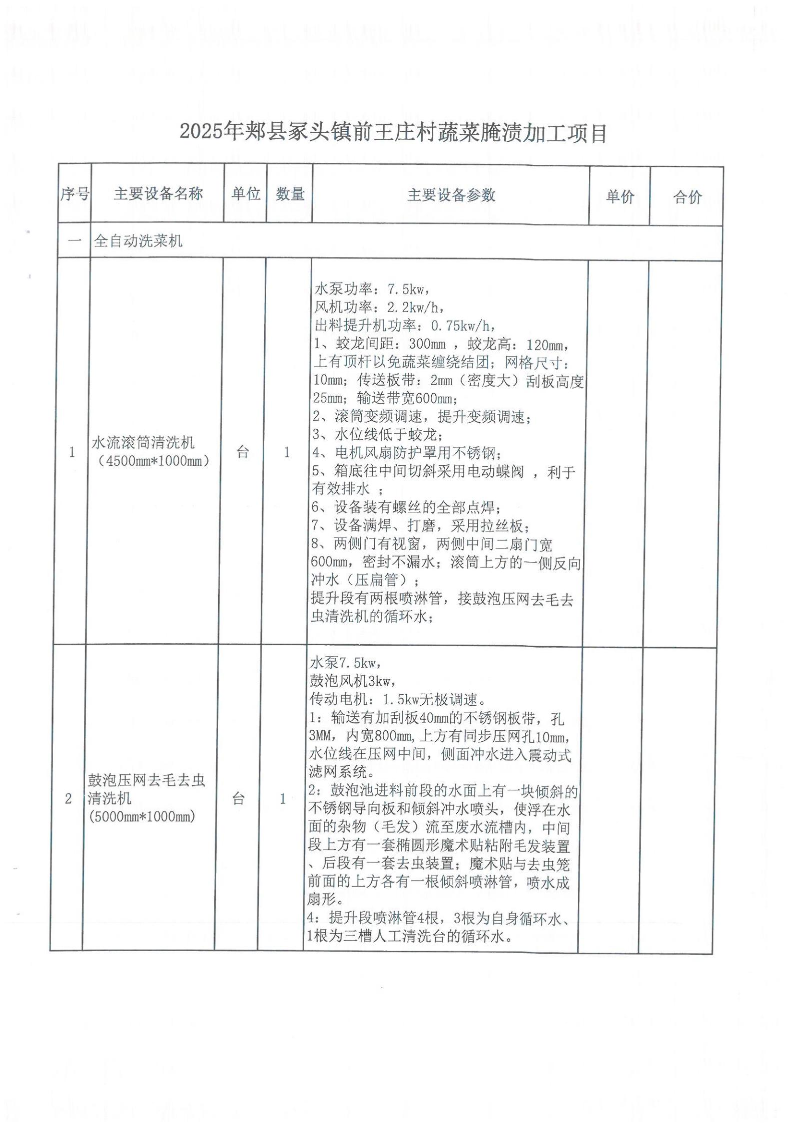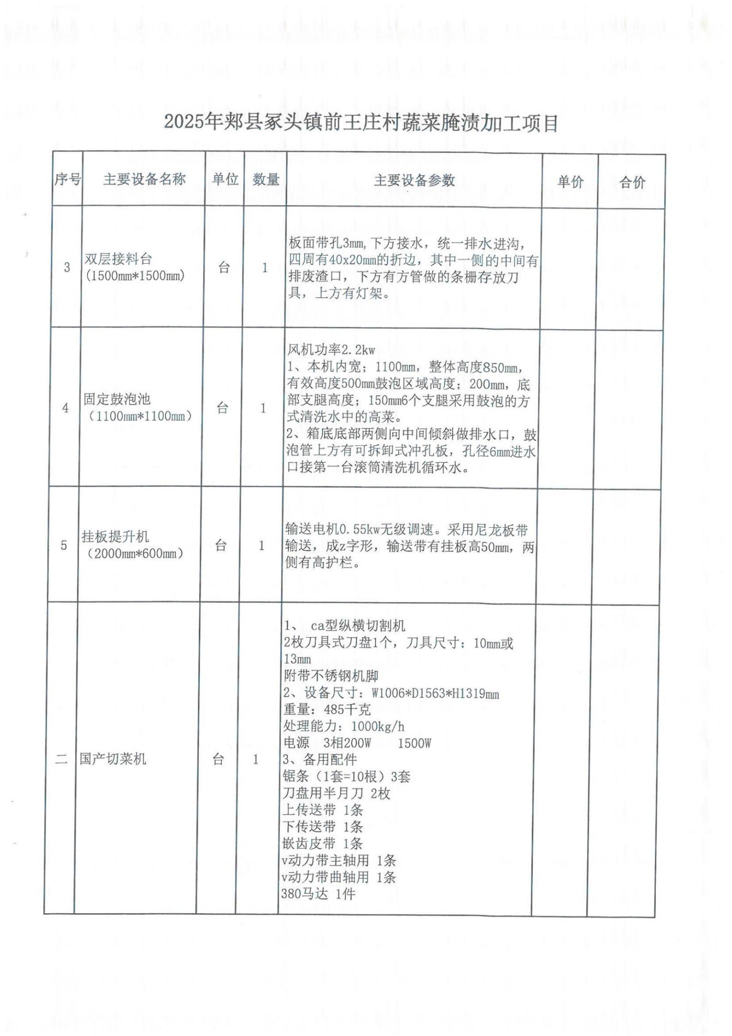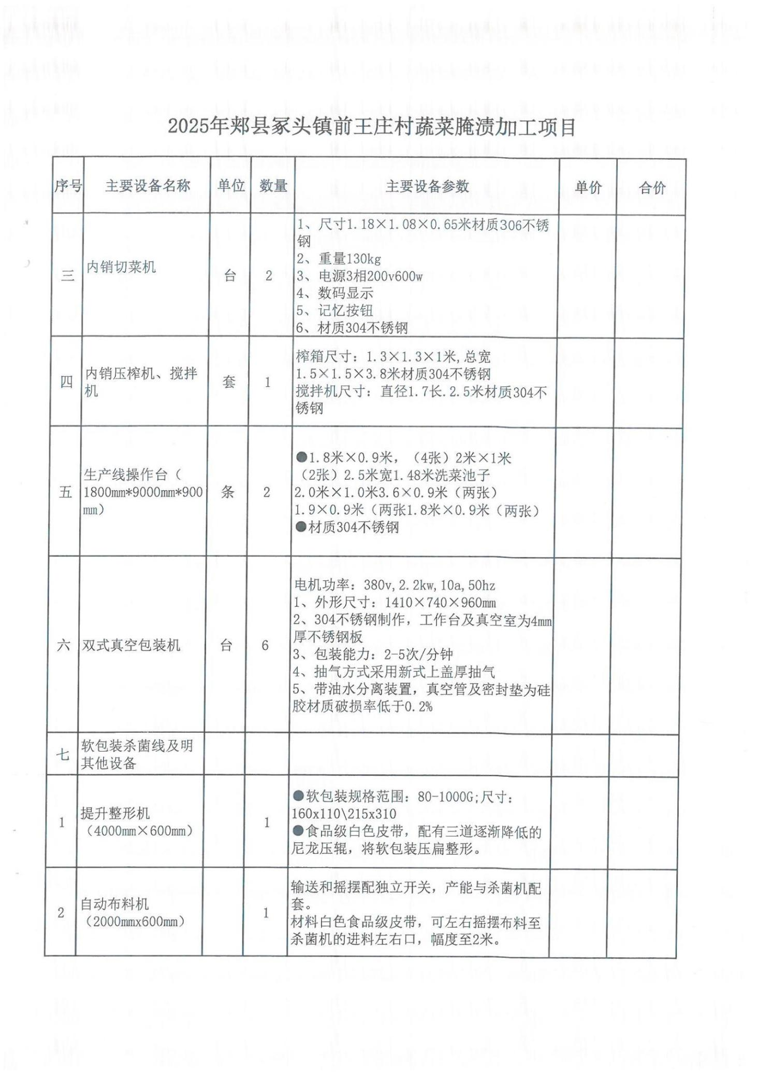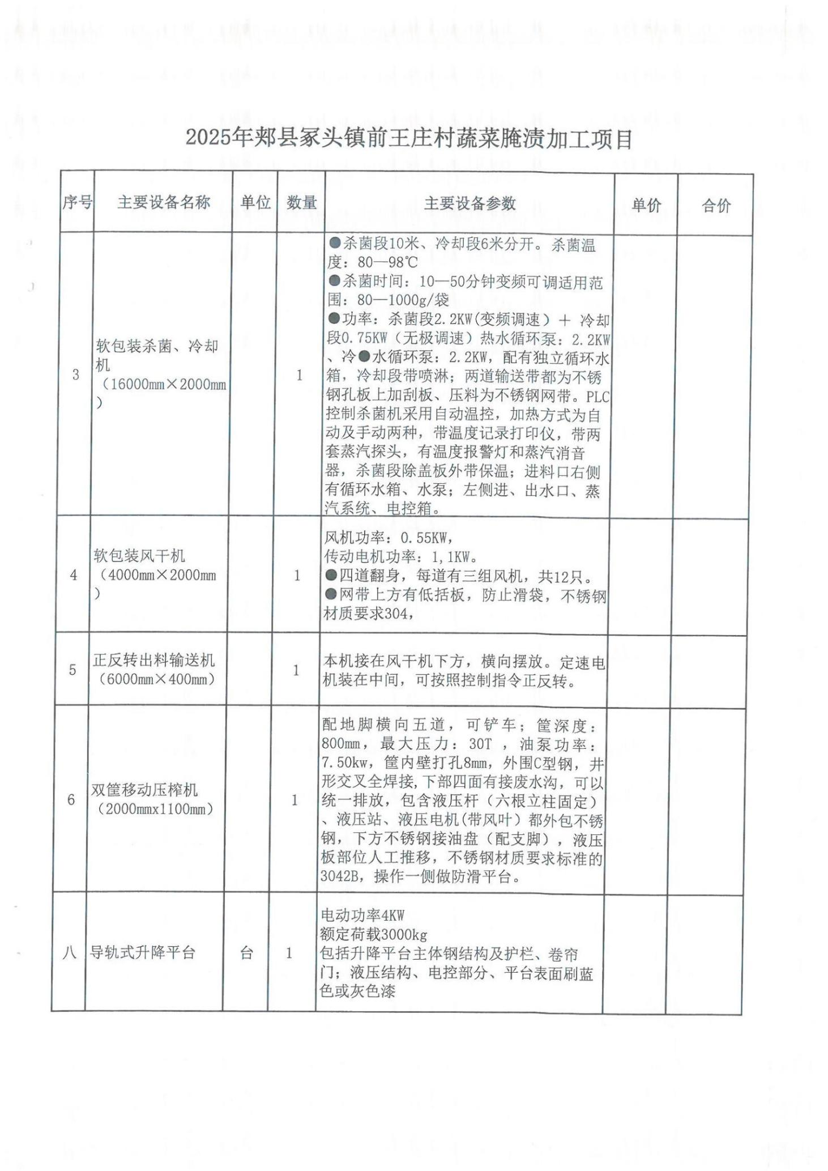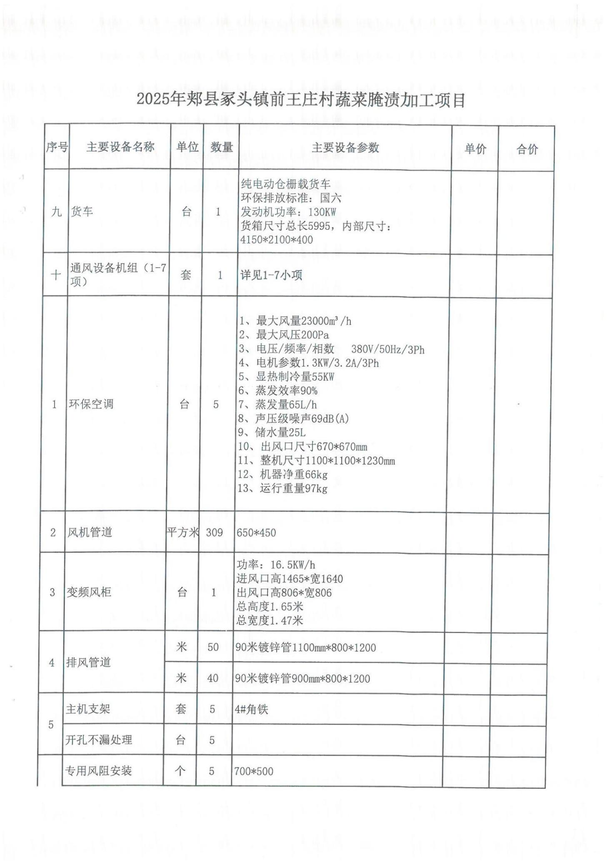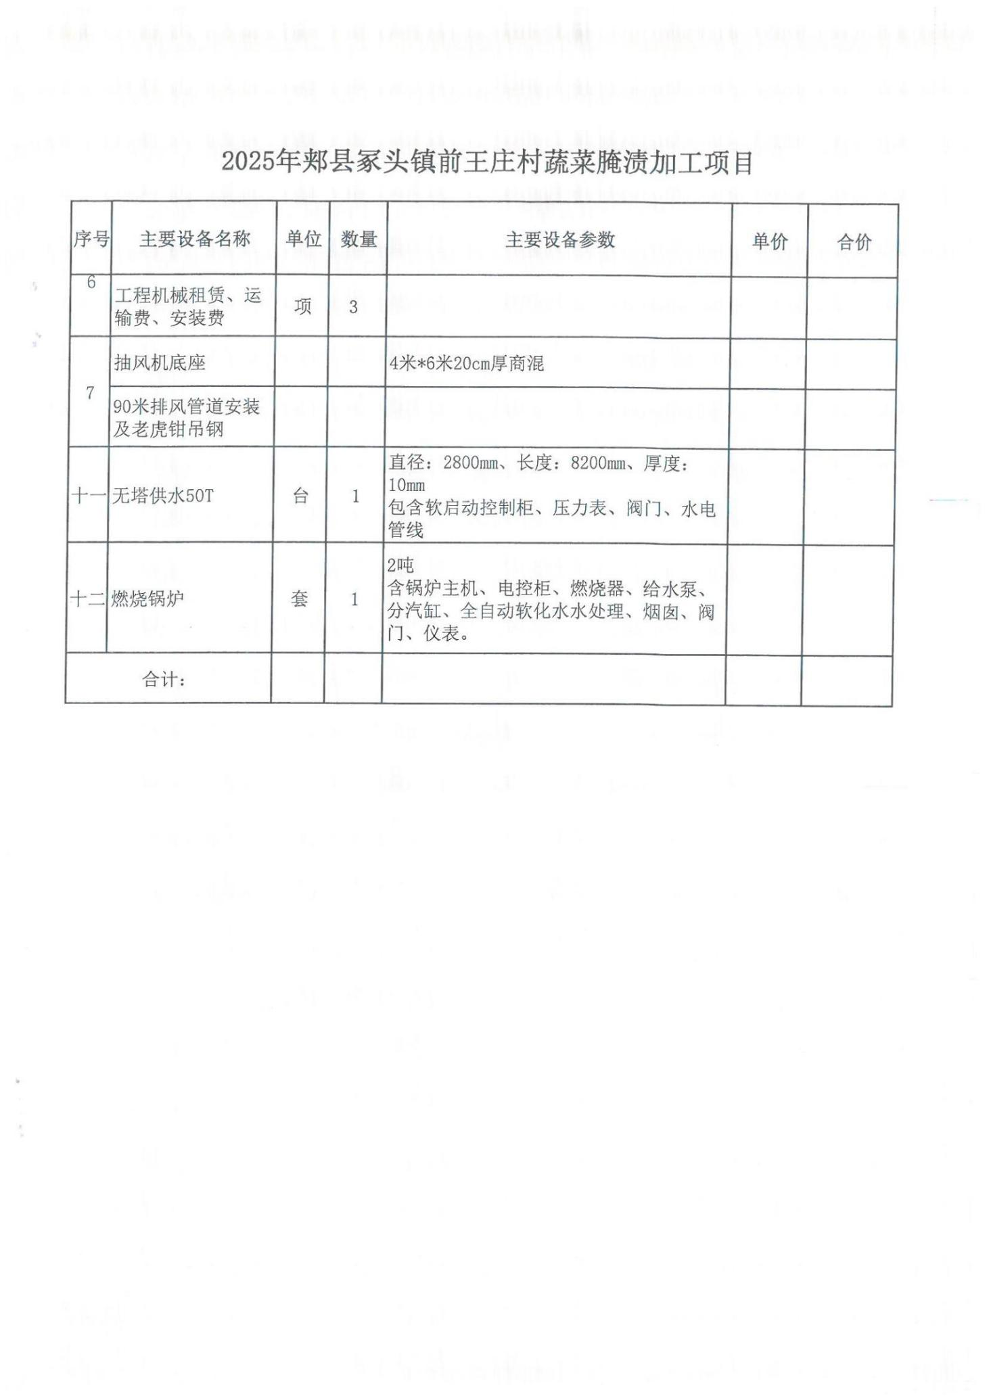

同一品牌处理方法：提供相同品牌产品且通过资格审查、符合性审查的不同投标人参加同一合同项下投标的，按一家投标人计算，评审后得分最高的同品牌投标人获得中标人推荐资格；评审得分相同的，由采购人或者采购人委托评标委员会按照招标文件规定的方式确定一个投标人获得中标人推荐资格，招标文件未规定有评标委员会采取随机抽取方式确定，其他同品牌投标人不作为中标候选人。非单一产品采购项目，采购人应当根据采购项目技术构成、产品价格比重等合理确定产品，并在招标文件中载明。多家投标人提供的产品品牌相同的，按以上规定处理。评标委员会对通过以上评审的投标人，按最终得分从高到低排序，确定3名中标候选人。综合评分相等时，以投标报价低的优先；投标报价也相等的，以技术标得分高的优先。得分、投标报价与技术指标均相同的，按商务优劣排列。以上全部相同的，通过随机抽取产生。
技术要求：
3.1投标设备技术指标和要求如需更详细的表述，可单项另作文字说明。
3.2对以上产品要求为满足招标人所需产品的最低要求，非唯一指定要求，如有与某产品的指标或参数描述相同，并非特指，仅为产品质量、档次、水平的参照，投标供应商应以不低于招标文件要求的档次、技术、性能的产品参与投标，未注明的规格应符合国家有关行业标准。
3.3投标人应按照货物需求及规格要求所列的具体参数标准提供全新产品且符合中华人民共和国家质量标准及相关行业标准要求。

第四部分 合同条款
（合同格式供参考，详细条款由采购人、中标人签订合同时约定。）

项目合同书

项目名称： 郏县冢头镇人民政府郏县冢头镇2025年财政衔接资金无公害蔬菜腌渍加工项目
合同金额（人民币）：
采购人（甲方）： 郏县冢头镇人民政府 （盖章）
中标人（乙方）： （盖章）
日 期： 2025年 月 日
采购人（以下简称甲方）： 郏县冢头镇人民政府
中标人（以下简称乙方）：
甲、乙双方根据《中华人民共和国政府采购法》、《中华人民共和国民法典（合同编）》和本次郏县冢头镇人民政府郏县冢头镇2025年财政衔接资金无公害蔬菜腌渍加工项目 （政府采购项目编号 ）的招标文件要求和采购人、采购代理机构出具的《中标通知书》，并经双方协商一致，签订本合同协议书。
一、签订本采购合同的依据
本采购合同所附下列文件是构成本采购合同不可分割的部分：
1、招标文件；
2、招标文件的澄清、变更公告；
3、中标人提交的投标文件；
4、招标文件中规定的政府采购合同通用条款；
5、中标通知书。
二、合同标的及金额 单位：元
序号 | 产品名称 | 品牌 | 规格  型号 | 制造商 | 数量及  单位 | 单价 | 合计 | 免费  质保期
根据上述采购合同文件要求，本采购合同的总金额为人民币 （大写） 元。
本合同以人民币进行结算，合同总价包括：产品费、验收费、手续费、包装费、运输费、保险费、安装费、调试费、培训费、售前、售中、售后服务费、税金及不可预见费等全部费用。
三、交付时间、地点和要求
1、供货及安装期： ；交货地点： 。
2、乙方提供不符合招投标文件和本合同规定的产品，甲方有权拒绝接受。
3、乙方应将提供产品的装箱清单、用户手册、原厂保修卡、随机资料、工具和备品、备件等交付给甲方。
4、甲方应当在到货（安装、调试完）后 个工作日内进行验收，逾期不验收的，乙方可视为验收合格。验收合格后，由甲乙双方签署产品验收单并加盖采购人公章，甲乙双方各执一份。
5、甲方在验收过程中发现乙方有违约问题，可按招、投标文件的规定要求乙方及时予以解决。
6、乙方向甲方提供产品相关完税销售发票。
四、付款方式：合同签订后支付50%预付款；货物送至甲方指定地点，并经安装调试正常运行后支付至合同价款的90%；验收合格后资金支付至100%。
五、售后服务
1、免费质保期： ；
2、乙方严格按照招标文件中售后服务承诺进行售后服务；
3、其他要求： 。
六、合同的变更、终止与转让
1、除《中华人民共和国政府采购法》第50条规定的情形外，本合同一经签订，甲乙双方不得擅自变更、中止或终止。
2、乙方不得擅自转让其应履行的合同义务。
七、违约责任
1、乙方所提供的产品规格、技术标准、材料等质量不合格的，应及时更换；因质量问题甲方不同意接收的，由乙方赔偿由此引起的甲方的一切经济损失。
2、乙方提供的产品如侵犯了第三方权益而引发纠纷或诉讼的，均由乙方负责交涉并承担全部责任。
3、因包装、运输引起的产品损坏，由乙方负责。
4、甲方无故延期接受产品和乙方逾期交货的，每天应向对方偿付未交产品的货款3‰的违约金，但违约金累计不得超过违约货款的5%，超过 30 天对方有权解除合同，违约方承担因此给对方造成的经济损失。
5、乙方未按本合同和投标文件中规定的服务承诺提供售后服务的，乙方应按本合同合计金额的1%向甲方支付违约金。
6、乙方提供的产品在质量保证期内，因设计、工艺或材料的缺陷和其它质量原因造成的问题，由乙方负责，费用从履约保证金中扣除，不足另补。
八、不可抗力
不可抗力使合同的某些内容有变更必要的，双方应通过协商在 20 天内达成进一步履行合同的协议，因不可抗力致使合同不能履行的，合同终止。
九、知识产权：详见合同通用条款
十、其他约定：
十一、合同争议解决
因履行本合同引起的或与本合同有关的争议，甲乙双方应首先通过友好协商解决，如果协商不能解决，可向甲方所在地仲裁委员会申请仲裁或向甲方所在地人民法院提起诉讼。
诉讼期间，本合同继续履行。
十二、合同生效及其它：
1、本合同一式 6 份，经双方签字，并加盖公章即为生效。
2、本合同未尽事宜，按经济合同法有关规定处理。
3、本合同的组成包含《合同通用条款》。

甲方（盖章）： 乙方（盖章）：
法定代表人或委托代理人： 法定代表人或委托代理人：
开户银行：
账号：
地址： 地址：
联系电话： 联系电话：
签订时间： 年 月 日 签订时间： 年 月 日

第五部分 投标文件格式
封面格式

郏县冢头镇人民政府郏县冢头镇2025年财政衔接资金无公害蔬菜腌渍加工项目

投标文件

采购编号：

投标人 ： （企业电子签章）
法定代表人或其授权代理人： （签字或盖章）
日 期： 年 月 日

目录
（由投标人制作投标文件时自行编制）

一、投标函
（采购人名称）：
1．我方已仔细研究了（项目名称） 采购招标文件的全部内容，愿意以人民币（大写） ，（小写） 元的投标报价，交货及安装期 日历天，按合同约定完成全部合同内容。
2．我方承诺在投标有效期内不修改、撤销投标文件。
3．如我方中标：
(l)我方承诺在收到中标通知书后，在中标通知书规定的期限内与你方签订合同。
(2)随同本投标函递交的投标函附录属于合同文件的组成部分。
(3)我方承诺在合同约定的期限内完成全部合同内容。
4．我方在此声明，所递交的投标文件及有关资料内容完整、真实和准确。
5. 其他补充说明在“十一、其他材料”中列明。

年 月 日

二、开标一览表
项目名称
投标人名称
投标报价 | 大写：  小写：
交货及安装期
质量
质保期
其他承诺及需要说明的事项

投 标 人： （企业电子签章）
法定代表人或委托代理人： （签字或盖章）

年 月 日

三、法定代表人身份证明和授权委托书

法定代表人身份证明

投标人名称：
单位性质：
地址：
成立时间： 年 月 日
经营期限：
姓名： 性别： 年龄： 职务： _
系 （投标人名称）的法定代表人。
特此证明。

投 标 人： （企业电子签章）
法定代表人或委托代理人： （签字或盖章）

年 月 日

授权委托书
本人 （姓名）系 （投标人名称）的法定代表人，现委托 （姓名） 为我方代理人。代理人根据授权，以我方名义签署、澄清、说明、补正、递交、撤回、修改 （项目名称）响应文件、签订合同和处理有关事宜，其法律后果由我方承担。
委托期限：
代理人无转委托权。

附：法定代表人及委托代理人身份证复印件

投 标 人： （企业电子签章）
法定代表人或委托代理人： （签字或盖章）

年 月 日

四、投标货物分项报价表
序号 | 货物名称 | 品牌 | 制造商 | 产地 | 规格  型号 | 数量 | 单位 | 单价 | 合计 | 备注
投标总价（大写）： ￥

投 标 人： （企业电子签章）

法定代表人或委托代理人： （签字或盖章）

年 月 日

五、技术参数偏离表
序号 | 货物名称 | 招标文件技术参数要求 | 投标文件技术参数 | 偏离说明 | 其它
......

注：（该表格仅供参考）
投标货物符合文件要求此项目填写“无偏离”，优于技术要求此项填写“正偏离”，不能满足文件技术要求此项填写“负偏离”
投 标 人： （企业电子签章）
法定代表人或委托代理人： （签字或盖章）
年 月 日

六、项目实施方案
（格式自拟）

七、资格证明文件

（一）投标人基本情况表

投标人名称 |  |  | 成立日期
注册地址
企业法人统一社会信用代码
注册资本 |  |  | 企业类型
法定代表人 |  |  | 营业期限
电 话 |  |  | 传 真
邮 箱 |  |  | 邮 编
联系人 |  |  | 联系方式
开户银行
银行账号
经营范围

（二）其他资格审查资料

（三）郏县政府采购供应商信用承诺函

致（采购人或采购代理机构）：
单位名称：
统一社会信用代码：
法定代表人：
联系地址和电话：
我单位自愿参加本次政府采购活动，严格遵守《中华人民共和国政府采购法》及相关法律法规，依法诚信经营，无条件遵守本次政府采购活动的各项规定.我单位郑重承诺，本公司符合《中华人民共和国政府采购法》第二十二条规定的条件：
（一）具有独立承担民事责任的能力；
（二）具有良好的商业信誉和健全的财务会计制度；
（三）具有履行合同所必需的设备和专业技术能力；
（四）有依法缴纳税收和社会保障资金的良好记录；
（五）参加政府采购活动前三年内，在经营活动中没有重大违法记录；
（六）法律、行政法规规定的其他条件。
我单位保证上述承诺事项的真实性，如有弄虚作假或其他违法违规行为，愿意承担一切法律责任，并承担因此所造成的一切损失。

供应商名称： （企业电子印章）
法定代表人： （电子签章）
日 期： 年 月 日

注：1．供应商须在投标文件中按此模板提供承诺书，未提供视为未实质性响应招标文件要求，按无效投标处理。
2.供应商的法定代表人或者授权代表的签字或盖章应真实、有效，如由授权代表签字或盖章的，应提供“法定代表人授权书”。

八、招标代理费支付承诺

采购代理机构：

（投标人）郑重承诺，我方参加 （项目名称）的采购活动如有幸成为中标人，我公司将严格按照该项目约定的招标代理费金额在中标结果公示后以现金或转账方式足额、及时支付。如未按要求支付费用所产生的一切后果，均由我公司自行负责。
特此承诺。

投 标 人： （企业电子签章）
法定代表人或委托代理人： （签字或盖章）

年 月 日

九、其他资料

（投标人认为应附的其他资料）

附件1：
投报业绩一览表
序号 | 项目名称 | 项目负责人姓名 | 中标公示查询媒体 | 合同金额 | 合同签订日期 | 验收日期
1
……
注：本表只需填写在本次投标中所投报的所有业绩，用于后期结果公示，务必如实准确填写，若无则划“/”。

附件2：
残疾人福利性单位声明函（如为残疾人福利性单位）
（注：若投标单位不属于残疾人福利性单位的，投标文件中可不附此项内容）

本单位郑重声明，根据《财政部民政部中国残疾人联合会关于促进残疾人就业政府采购政策的通知》（财库（2017〔141〕号）的规定，本单位为符合该文件之规定条件的残疾人福利性单位，参加本次政府采购活动提供本单位制造的货物，或者提供（其他残疾人福利性单位名称）制造的货物（不包括使用非残疾人福利性单位注册商标的货物）。货物的名称品牌型号是 。
本单位对上述声明的真实性负责。如有虚假，将承担相应的法律责任。

投标人： （全称并加盖公章）
日期：
说明：不属于残疾人福利性单位的投标文件中可不提供此声明函。
残疾人福利性单位视同小型、微型企业，享受预留份额、评审中价格扣除等政府采购促进中小企业发展的政府采购政策。

附件3： 关于监狱企业（如有）

1、政府采购政策
财政部、司法部关于政府采购支持监狱企业发展有关问题的通知（财库【2014】68号）
2、附证明材料
提供由省级以上监狱管理局、戒毒管理局（含新疆生产建设兵团）出具的属于监狱企业的证明文件。

附件4：

中小企业声明函（货物）

本公司（联合体）郑重声明，根据《政府采购促进中小企业发展管理办法》（财库﹝2020﹞46号）的规定，本公司（联合体）参加（单位名称）的（项目名称）采购活动，提供的货物全部由符合政策要求的中小企业制造。相关企业（含联合体中的中小企业、签订分包意向协议的中小企业）的具体情况如下：
1.（标的名称） ，属于（采购文件中明确的所属行业）行业 ；制造商为（企业名称），从业人员 人，营业收入为 万元，资产总额为 万元，属于（中型企业、小型企业、微型企业） ；
2.（标的名称） ，属于 （采购文件中明确的所属行业）行业 ；制造商为 （企业名称） ，从业人员 人，营业收入为 万元，资产总额为 万元，属于（中型企业、小型企业、微型企业） ；
……
以上企业，不属于大企业的分支机构，不存在控股股东为大企业的情形，也不存在与大企业的负责人为同一人的情形。
本企业对上述声明内容的真实性负责。如有虚假，将依法承担相应责任。

企业名称（盖章）：
日 期：
附件5：
河南省政府采购合同融资政策告知函
各投标人：
欢迎贵公司参与河南省政府采购活动！
政府采购合同融资是河南省财政厅支持中小微企业发展，针对参与政府采购活动的投标人融资难、融资贵问题推出的一项融资政策。贵公司若成为本次政府采购项目的中标成交投标人，可持政府采购合同向金融机构申请贷款，无需抵押、担保，融资机构将根据《河南省政府采购合同融资工作实施方案》（豫财购［2017]10号），按照双方自愿的原则提供便捷、优惠的贷款服务。
贷款渠道和提供贷款的金融机构，可在河南省政府采购网“河南省政府采购合同融资平台”查询联系。

附件6：
